Creación de la App en Meta

Se crea una aplicación para el ámbito de whatsapp business. Para efectos del ejercicio se llama WATest la cual se muestra en el panel de control de la siguiente forma:

Se asocia la app a una aplicación de Whatsapp

Se registra Un número de prueba para enviar mensajes

Se realiza el envió de mensaje de prueba con Token Bearer previamente configurado.

Mensaje recibido

Creación de la aplicación de node

* Package.json

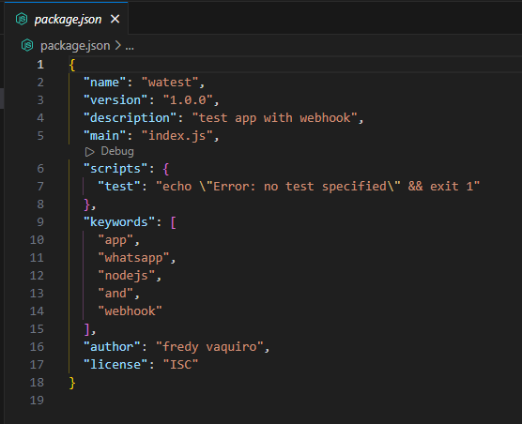

* Creación rápida de servidor en node

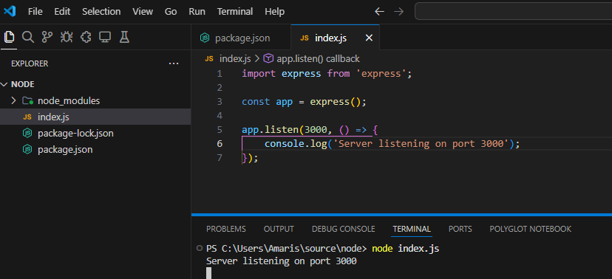

* Verificación en localhost

* Copia de la aplicación de ejemplo en Glitch

* Configuración del Webhook en Meta

* Se realiza las pruebas de los servicios suscritos

* El servicio se publica en Netlify como un api

* Y se construye un crud de ejemplo siguiendo buenas practicas

* Cuyas pruebas en postman es la siguiente

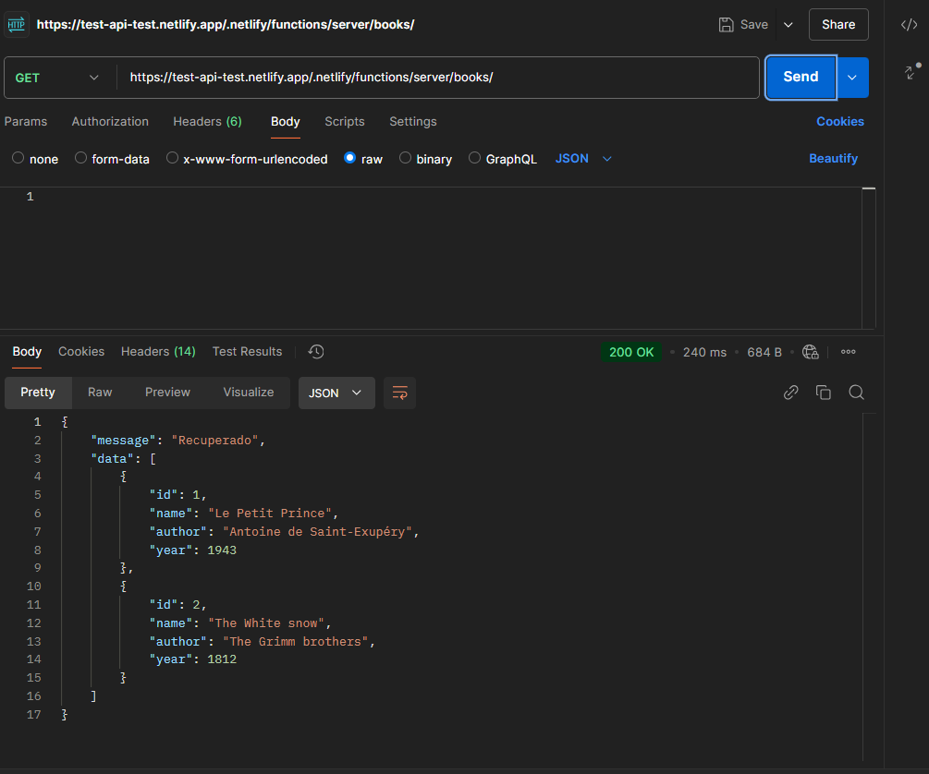

* Ya con el api funcionando se pasará a construir los webhook con el ejemplo entregado en Glitch